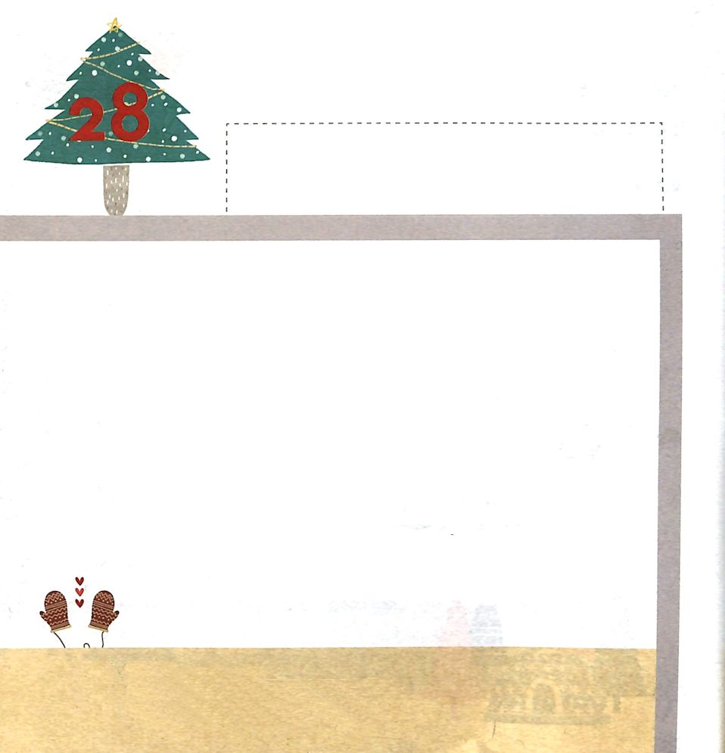

伝12：1 あなたの若い日に、あなたの創造者を覚えよ。わざわいの日が来ないうちに、また「何の喜びもない」と言う年月が近づく前に。

げつようび

せかいで いちばん ちえが あった イスラエルの
おうさま ソロモンは
いのるとき、
しんでんを たてるとき、
しんでんで れいはいを ささげるとき、
ひとびとを さばいて しどうするとき
かみさまを おぼえました。
わたしたちも ソロモンのように
いつも そうぞうしゅの かみさまを
おぼえなければ なりません。

かみさま！
いつも かみさまを おぼえる でんどうしゃに ならせて ください。
イエス・キリストの おなまえによって おいのりします。アーメン

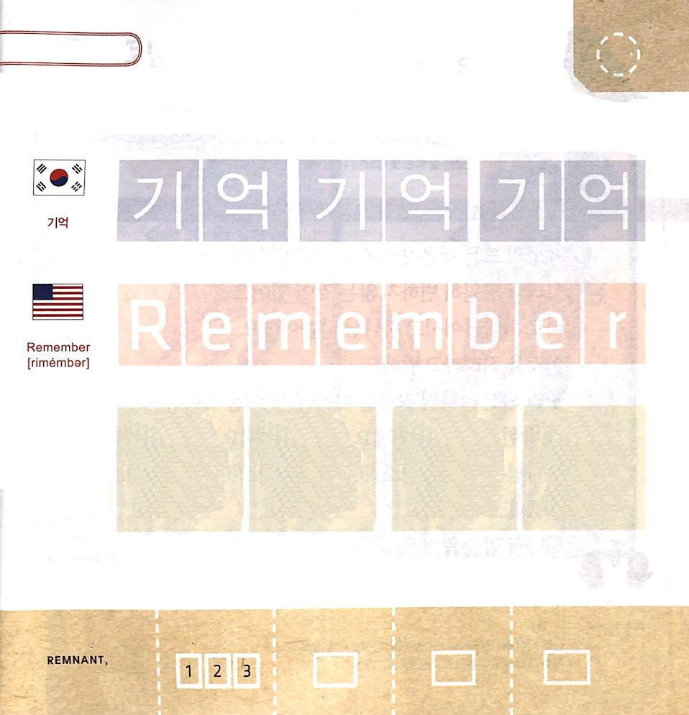

つぎの ことばを よんで なぞって かきましょう

かんこくご

（キオク）
キ オク キ オク キ オク

えいご

リメンバー

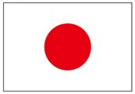

にほんご
（記憶）

き おく き おく

ぷ り む の まつ り

きりつある

まいにち チェックしよう！
ていこくいのり
どくしょ
うんどう
あんしょう

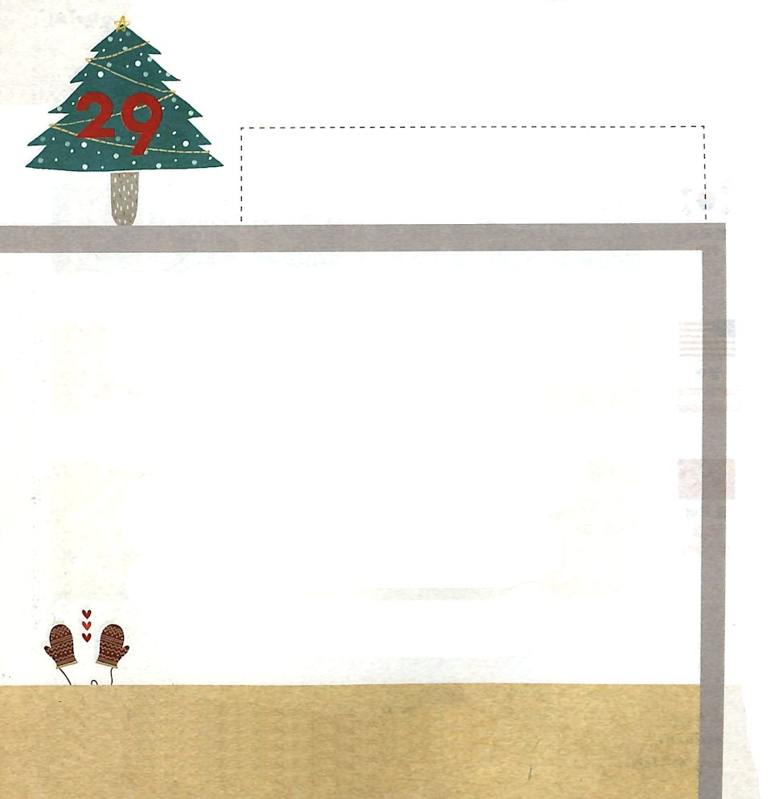
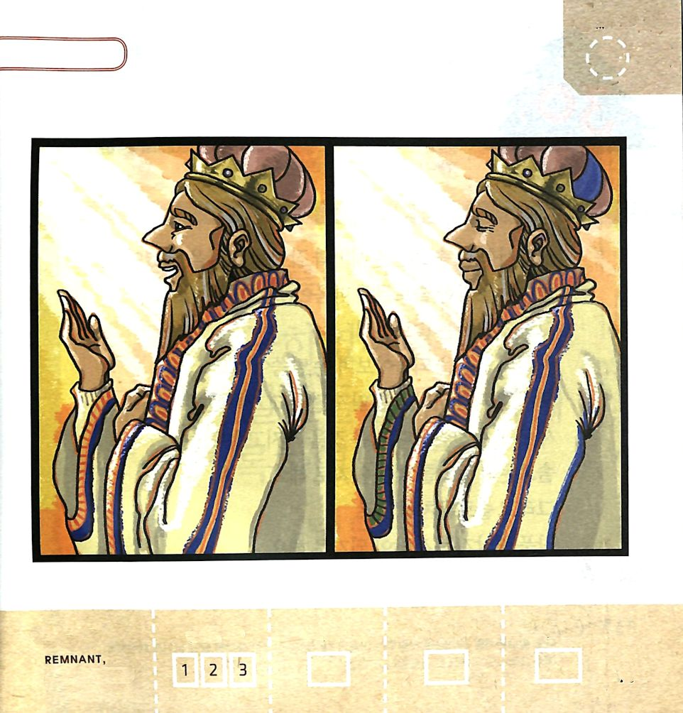

伝12:11 知恵ある者のことばは突き棒のようなもの、編集されたものはよく打ちつけられた釘のようなものである。これらはひとりの羊飼いによって与えられた。

かようび

せかいの すべての ことは かわることが あり
なくなることも あります。
しかし えいえんに かわらない ことが あります。
それは かみさまであり かみさまの みことばです。
それを しんりと いいます。
しんりである かみさまの みことばを こころに きざむ
ことは よく うちつけられた くぎの ような ものです。
かみさまは そこに イスラエルの すべての えいこうを
かけると いわれました。
かみさまの みことばを こころに しっかりと
きざむように しましょう。

かみさま！
しんりである かみさまと かみさまの みことばを こころに
きざむように させてください。
イエス・キリストの おなまえによって おいのりします。アーメン

かみさまだけが まことであると こくはくする
ソロモンの すがたです。
ちがうところ ５つを さがしましょう。

きりつある

まいにち チェックしよう！
ていこくいのり
どくしょ
うんどう
あんしょう

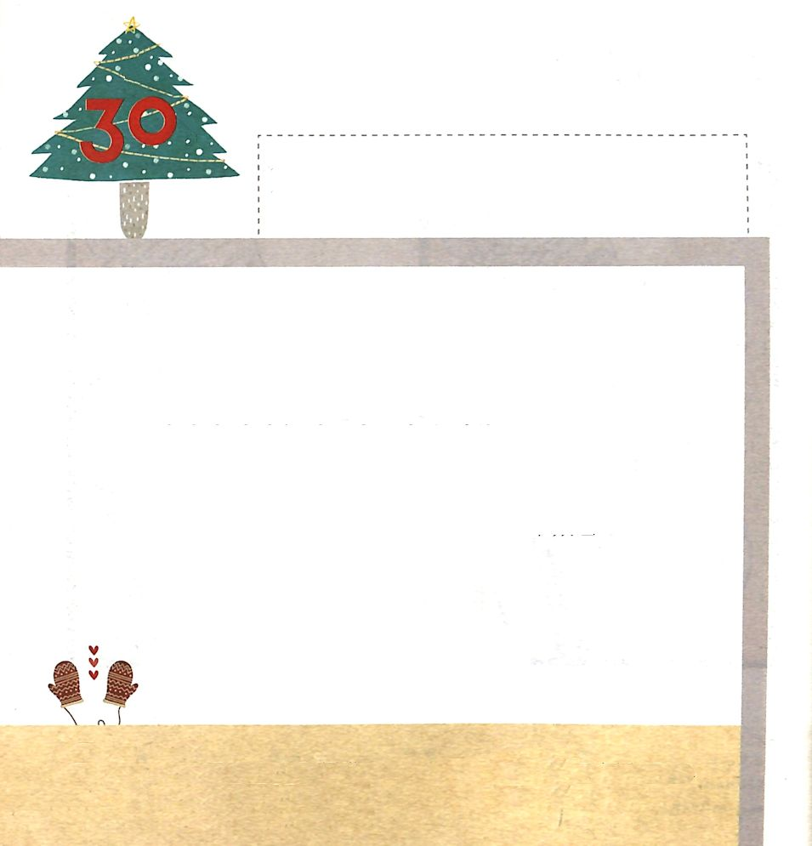
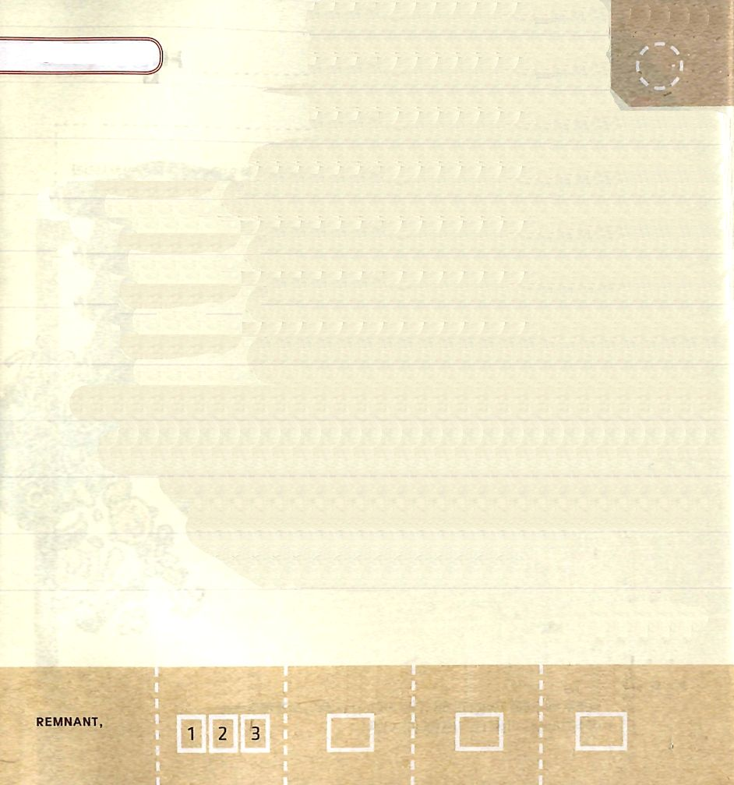

伝12：13 結局のところ、もうすべてが聞かされていることだ。神を恐れよ。神の命令を守れ。これが人間にとってすべてである。

すいようび

でんどうしゃの しょを かいた ソロモンは しへんと
しんげんにも ぶんしょうを のこしています。
そのなかで でんどうしゃの しょは ソロモンが
じぶんの じんせいを ふりかえって かいた みことばです。
ただ まことである かみさまを わすれるなと きろく
しました。
このよの すべての ひとより おおくの ことを もって
あじわった ソロモンの ちゅうこくを わすれないように
しましょう。 そして ソロモンの ように
ぶんしょうの さくひんを のこす ひとに なりましょう。

かみさま！
わたしも ソロモンの ように かみさまを あいする こころと
かみさまと ともに いる しゅくふくを ぶんしょうで のこすように
させてください。
イエス・キリストの おなまえによって おいのりします。アーメン

おおきな こえで なんかいか よんで おぼえましょう

でんどうしゃの しょ １２：１０

でんどうしゃは
てきせつな ことばを
みいだそうとし、
しんりの ことばを
ただしく かきのこした。

でんどうしゃの しょ １２：１０

きりつある

まいにち チェックしよう！
ていこくいのり
どくしょ
うんどう
あんしょう

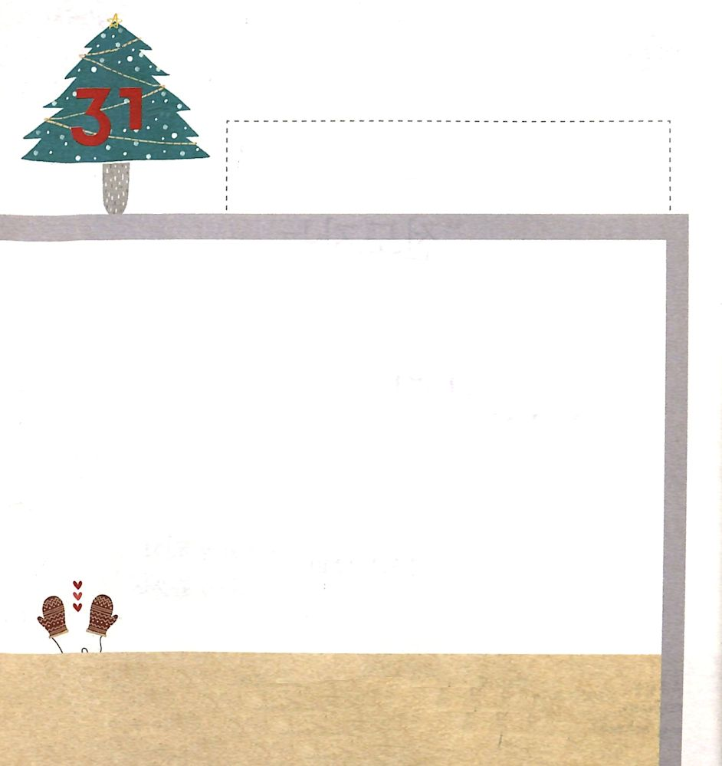
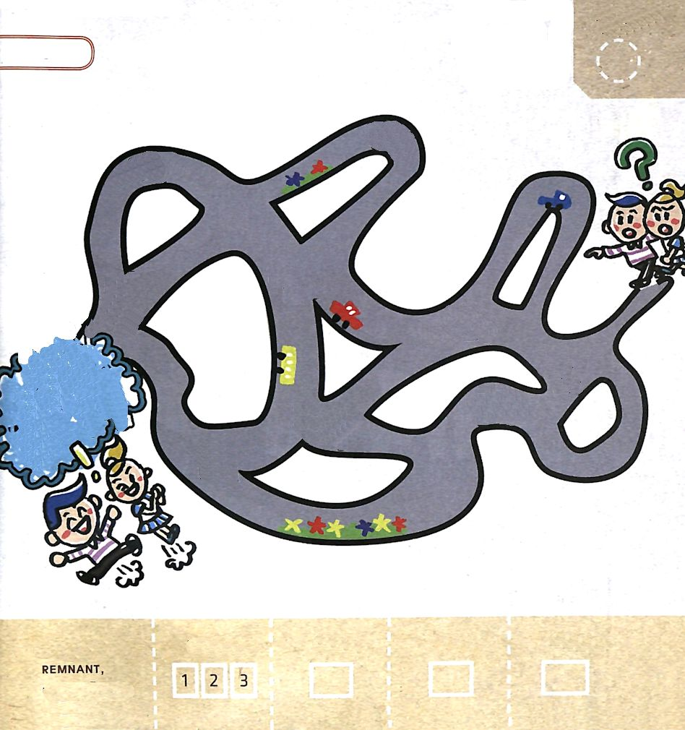

伝12:14 神は、善であれ悪であれ、すべての隠れたことについて、すべてのわざをさばかれるからだ。

もくようび

ソロモンは このよの すべての おうが うらやましく
おもうような ひとでした。
すべての ひとが うらやましく おもう ひとだった
ソロモンは すぎた ひを ふりかえって こくはくしました。
「すべては むなしい。
ちえも むなしく かみさまを しんじる じぶんの
しんこうも むなしい。
ただ そうぞうしゅの かみさまだけが まことだ。
あなたの そうぞうしゅ かみさまを おぼえなさい」

かみさま！
そうぞうしゅの かみさまを おぼえて かみさまだけを あいする
ひとに ならせてください。
イエス・キリストの おなまえによって おいのりします。アーメン

みちに したがって いって じを かんせい
しましょう。

きりつある

まいにち チェックしよう！
ていこくいのり
どくしょ
うんどう
あんしょう



ヨハネ3:16 神は、実に、そのひとり子をお与えになったほどに、世を愛された。それは御子を信じる者が、ひとりとして滅びることなく、永遠のいのちを持つためである。

きんようび

そうぞうしゅの かみさまは わたしたちを
あいして イエスさまを おくって くださいました。
だれでも イエス・キリストを しんじる ひとは
ほろびることなく えいえんの いのちを もつように
なります。
すべての ひとが かみさまの あいを しるように
イエス・キリストを つたえるように しましょう。

かみさま！
イエス・キリストを つたえるように させてください。
イエス・キリストの おなまえによって おいのりします。アーメン

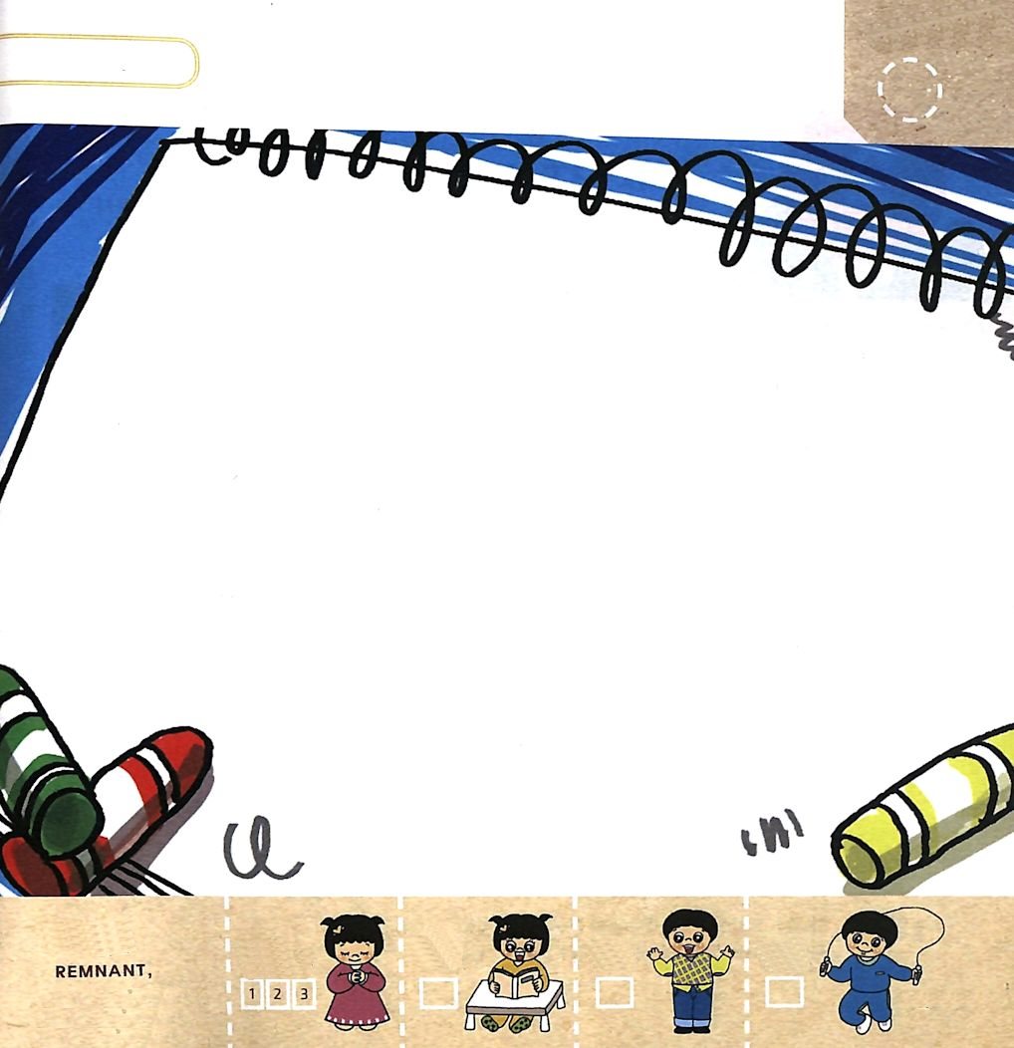
わたしを あいしてくださる かみさまに
かんしゃする こころを えで あらわしましょう

きりつある

まいにち チェックしよう！
ていこくいのり
どくしょ
うんどう
あんしょう

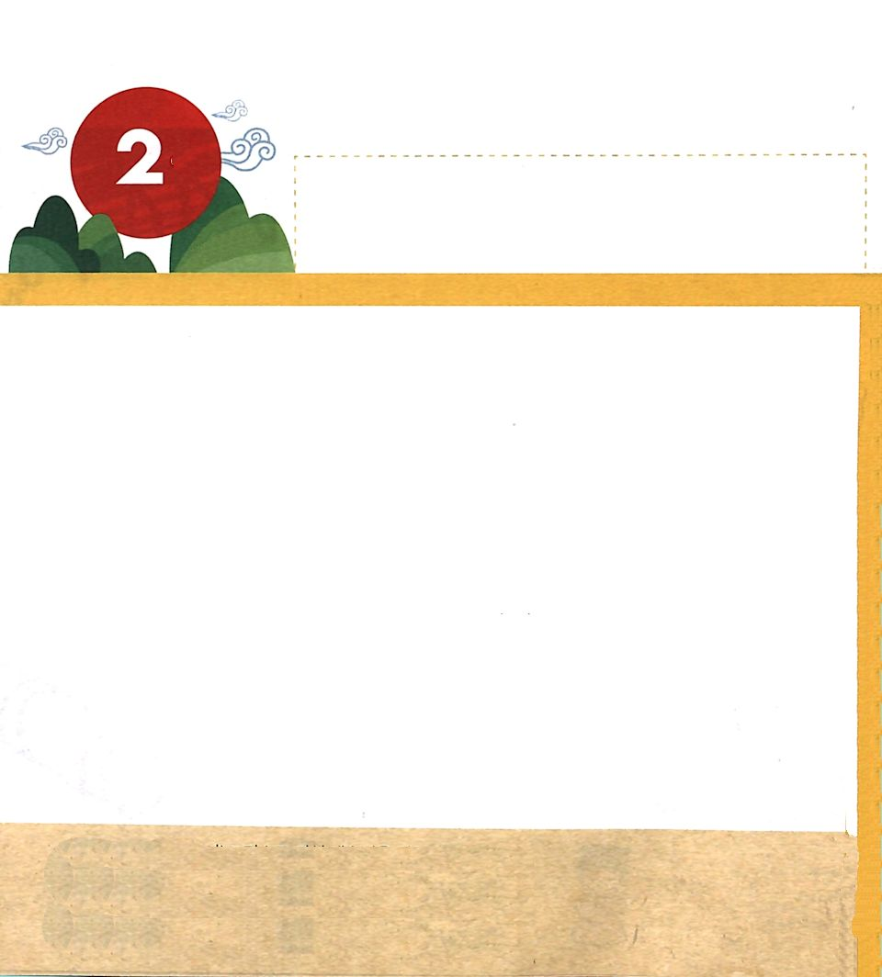

ヨハネ18:30 イエスは、酸いぶどう酒を受けられると、「完了した」と言われた。そして、頭をたれて、霊をお渡しになった。

どようび

わたしたちを あいして くださっている かみさまの
やくそくは かみさまが この ちに こられることでした。
その やくそくの しゅじんこうが イエスさまです。
イエスさまが こられて キリストの はたらきを
してくださいました。
きょう この おくぎを あじわって
キリストである イエスさまを つたえるように しましょう。

かみさま！
キリストである イエスさまを つたえるように させてください。
イエス・キリストの おなまえによって おいのりします。アーメン

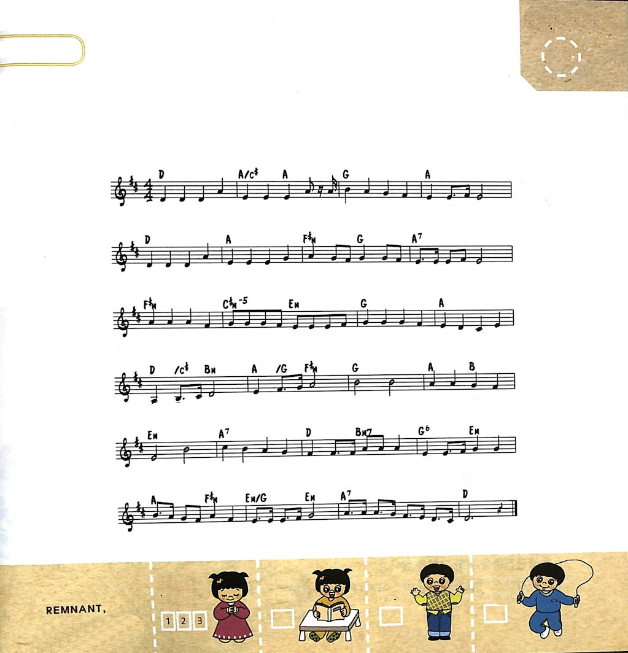
すくいの みちの なかに ある
せいしょの みことばを うたで おぼえましょう。

そうせいき１しょう27～28せつ

かみは ひとを ごじしんの か た ち としてそうぞうされた。

かみのかたちとしてかれを そうぞうし、おとことおんなとに

かれらをそうぞうされた。かみは か れらをしゅくふくされ た。

か みはかれらに おおせられた。うめよ。ふえよ。ち を みたせ。

ち を し たがえよ。 う みの うお そ らのとり、ちを

はうすべ て の いきもの を し はい せ よ。」-

きりつある

まいにち チェックしよう！
ていこくいのり
どくしょ
うんどう
あんしょう

